Universidad Tecnológica de Panamá

Facultad de Ingeniería de Sistemas Computacionales

Licenciatura en Ingeniería de Sistemas de Información

Departamento de Sistemas de Información, Control y Evaluación de Recursos Informáticos

Sistemas de Bases de Datos II

Equipo #1

Laboratorio #5: “Implementación de Modelo Lógico Relacional Transaccional”

Facilitador:

Ing. Henry Lezcano

Integrantes:

Aguilar, Milagros 3-740-771

Atencio, Anel 8-950-868

Márquez, Paola 8-949-1108

Rojas, Reynaldo 8-950-792

Grupo:

1IF131

II Semestre, 2020

1. **ENUNCIADO:**

La Compañía Financiera Márquez-Cedeño, S.A., necesita levantar un modelo físico  
de datos a partir de un modelo lógico relacional para una sección de su proceso de  
negocio (otorgamiento de préstamos), en lo corresponde a la entrada de la  
información de los cliente y los préstamos e información relacionada a esta sección del proceso a dicha base de datos. Cuenta con unas relaciones o tablas de bases de datos que han sido identificadas y no están normalizadas que pueden ser utilizada por los Ingenieros de Sistemas de Información para futuras implementación.

La relación Cliente está compuesta por identificación del cliente, cedula, nombre, apellido, sexo, emial (personal, laboral, académico), teléfono (celular, residencia, celular del familiar más cercano, celular del conyugue), profesión (cualquier profesión del cliente), fecha de nacimiento.

La relación Préstamo está compuesta por identificación del cliente, tipo de  
préstamo (personal, auto, hipoteca, garantizado con ahorros), número de  
préstamos, fecha de aprobado, monto aprobado, tasa de interés, letra mensual,  
monto pagado, fecha de pago. Los clientes pueden tener varios tipos de préstamos  
en la institución financiera.

* Muestre el modelo Lógico relacional normalizado
* Muestre el Script (DDL) que corresponde al levantamiento del modelo físico.
* Levante el Modelo Físico a partir del modelo Lógico relacional normalizado  
  usando su script creado cumpliendo con
  + Las restricciones inherente al modelo
  + Las restricciones semánticas o del usuario

Se pide una vez el esquema de Base de Datos este levantado en el sistema de  
gestión, la información de la Base de Datos también quede levantada usando un  
script (DML) para su evaluación.

1. **Modelo Lógico Relacional Normalizado**











1. **Código de la creación de tablas – Script DDL (Modelo Físico)**

create table PROFESION (

ID_Pro number not null,

profesion varchar2 (30) not null,

constraint ID_Pro_pk primary key (ID_Pro)

);

create table TIPO_PRESTAMO (

ID_tipo number not null,

tipo varchar2 (30) not null,

tasa_interes number not null,

constraint ID_tipo_pk primary key (ID_tipo)

);

create table EMAIL (

ID_email number not null,

Tipo_email varchar2 (20) not null,

constraint ID_email_pk primary key (ID_email)

);

create table TELEFONO (

ID_telefono number not null,

Tipo_telefono varchar2 (20) not null,

constraint ID_telefono_pk primary key (ID_telefono)

);

create table CLIENTE (

ID_Cliente number not null,

ID_Pro number not null,

cedula varchar2 (20) not null,

nombre varchar2 (30) not null,

apellido varchar2 (30) not null,

sexo char not null,

fecha_nac date not null,

constraint ID_Cliente_pk primary key (ID_Cliente),

constraint ID_prof_fk foreign key (ID_Pro) references PROFESION (ID_Pro)

);

create table EMAIL_CLIENTE (

ID_email number not null,

ID_Cliente number not null,

email varchar2 (40) not null,

constraint ID_email_fk foreign key (ID_email) references EMAIL (ID_email),

constraint ID_Cl_email_fk foreign key (ID_Cliente) references CLIENTE (ID_Cliente),

constraint ID_email_cl_pk primary key (ID_email, ID_Cliente)

);

create table TELEFONO_CLIENTE (

ID_telefono number not null,

ID_Cliente number not null,

telefono varchar2 (20) not null,

constraint ID_tel_fk foreign key (ID_telefono) references TELEFONO (ID_telefono),

constraint ID_cl_tel_fk foreign key (ID_Cliente) references CLIENTE (ID_Cliente),

constraint ID_telef_cl_pk primary key (ID_telefono, ID_Cliente)

);

create table PRESTAMO (

ID_tipo number not null,

ID_Cliente number not null,

Num_prestamo number not null,

fecha_aprob date not null,

monto_aprob number not null,

letra_mensual number not null,

monto_pago number not null,

fecha_pago date not null,

constraint ID_tipo_fk foreign key (ID_tipo) references TIPO_PRESTAMO (ID_tipo),

constraint ID_cliente_prest_fk foreign key (ID_Cliente) references CLIENTE (ID_Cliente),

constraint ID_cl_tipo_prest_pk primary key (ID_tipo, ID_Cliente)

);

create unique index numero_prestamo on PRESTAMO (Num_prestamo);

1. **Levantamiento del modelo físico**

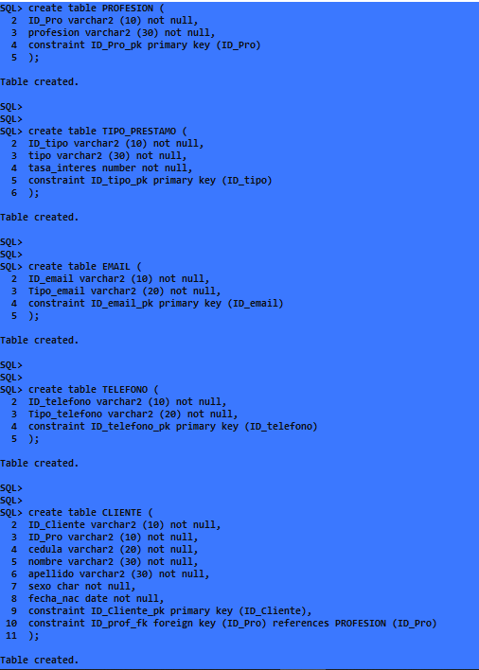

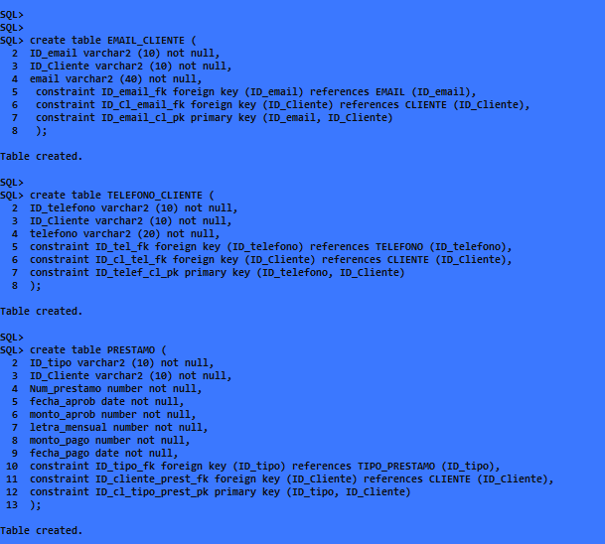

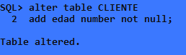

alter table CLIENTE

add edad number not null;

create table SUCURSAL (

Cod_sucursal number not null,

Nombre_sucursal varchar2 (30) not null,

Constraint Cod_suc_pk primary key (Cod_sucursal)

);

create table SUCURSAL_PRESTAMO(

Cod_sucursal number not null,

ID_tipo number not null,

Constraint ID_tipo_suc_fk foreign key (ID_tipo) references TIPO_PRESTAMO (ID_tipo),

Constraint Cod_sucursal_p_fk foreign key (Cod_sucursal) references SUCURSAL (Cod_sucursal),

Constraint Cod_id_suc_pk primary key (Cod_sucursal, ID_tipo),

Monto_prestamo number not null

);

Alter table CLIENTE

Add (Cod_sucursal number not null, constraint Cod_suc_cl_fk foreign key (Cod_sucursal) references SUCURSAL (Cod_sucursal));

Alter table PRESTAMO

Add (Cod_sucursal number not null, constraint Cod_suc_pres_fk foreign key (Cod_sucursal) references SUCURSAL (Cod_sucursal));

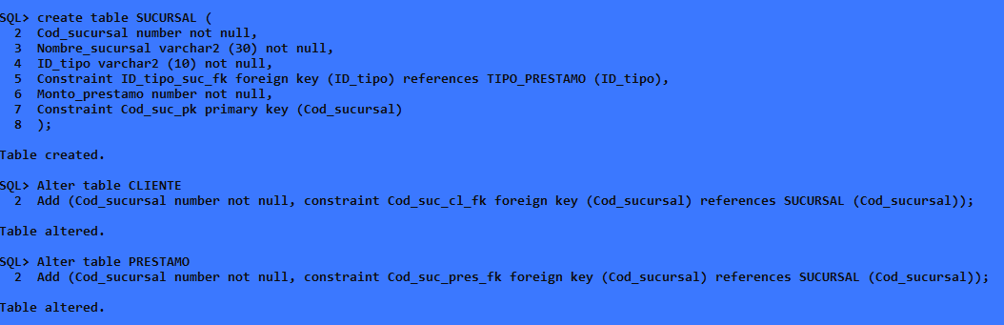

alter table PRESTAMO

ADD (saldo_actual number not null, interes_pagado number not null, fecha_modif date not null, usuario varchar2 (30) not null);



create table transact_pagos (

ID_transaccion number not null,

constraint ID_transaccion_pk primary key (ID_transaccion),

Cod_sucursal number not null,

ID_Cliente number not null,

ID_tipo number not null,

Fechatransaccion date not null,

Monto_pago number not null,

Fecha_insercion date not null,

Usuario varchar2 (30) not null

);

CREATE SEQUENCE email_sequence

START WITH 1

INCREMENT BY 1

NOCACHE

NOCYCLE;

CREATE OR REPLACE PROCEDURE add_email (

p_id_email IN email.id_email%TYPE,

p_tipo_email IN email.tipo_email%TYPE

) AS

BEGIN

INSERT INTO email (id_email, tipo_email)

VALUES (email_sequence.nextval, p_tipo_email);

EXCEPTION

WHEN NO_DATA_FOUND THEN

DBMS_OUTPUT.PUT_LINE (‘No se encontró la tabla’);

COMMIT;

END add_email;

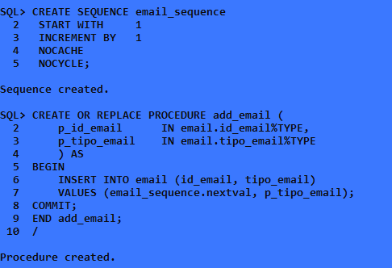

---------------------------------------------------

CREATE SEQUENCE telefono_sequence

START WITH 1

INCREMENT BY 1

NOCACHE

NOCYCLE;

CREATE OR REPLACE PROCEDURE add_telefono (

p_id_telefono IN telefono.id_telefono%TYPE,

p_tipo_telefono IN telefono.tipo_telefono%TYPE

) AS

BEGIN

INSERT INTO telefono (id_telefono, tipo_telefono)

VALUES (telefono_sequence.nextval, p_tipo_telefono);

COMMIT;

END add_telefono;

-----------------------------------------------------

CREATE SEQUENCE profesion_sequence

START WITH 1

INCREMENT BY 1

NOCACHE

NOCYCLE;

CREATE OR REPLACE PROCEDURE add_profesion (

p_id_pro IN profesion.id_pro%TYPE,

p_profesion IN profesion.profesion%TYPE

) AS

BEGIN

INSERT INTO profesion (id_pro, profesion)

VALUES (profesion_sequence.nextval, p_profesion);

COMMIT;

END add_profesion;

-----------------------------------------------------

CREATE SEQUENCE tipo_prestamo_sequence

START WITH 1

INCREMENT BY 1

NOCACHE

NOCYCLE;

CREATE OR REPLACE PROCEDURE add_tipo_prestamo (

p_id_tipo IN tipo_prestamo.id_tipo%TYPE,

p_tipo IN tipo_prestamo.tipo%TYPE,

p_tasa_interes IN tipo_prestamo.tasa_interes%TYPE

) AS

BEGIN

INSERT INTO tipo_prestamo (id_tipo, tipo, tasa_interes)

VALUES (tipo_prestamo_sequence.nextval, p_tipo, p_tasa_interes);

COMMIT;

END add_tipo_prestamo;

**-----------------------------------------------------------**

**Función para calcular edad**

CREATE OR REPLACE FUNCTION calc_edad (fecha_nac CLIENTE.fecha_nac%TYPE)

RETURN number AS

edad NUMBER;

BEGIN

SELECT (months_between (sysdate, fecha_nac)/12 ) INTO edad from CLIENTE;

RETURN edad;

END calc_edad;